TALLER PLAN DE MEJORAMIENTO SEGUNDO PERIODO
ASIGNATURA: CIENCIAS NATURALES
DOCENTES: MARÍA AUXILIO LOPERA RIVAS – PAOLA ANDREA MERLANO ROJAS
GRADO: OCTAVO

NOTA: Recordar que el taller no tiene ningún valor para el plan de mejoramiento, es para preparase para presentar la sustentación respectiva.

Logro 1: Representa los tipos de enlaces (iónico y covalente) para explicar la formación de compuestos dados, a partir de criterios como la electronegatividad

Logro 2: Comprende que el comportamiento de un gas ideal está determinado por las relaciones entre Temperatura (T), Presión (P), Volumen (V) y Cantidad de sustancia (n).

TALLER

1. Realizar un cuadro comparativo entre enlace iónico y enlace covalente
2. Teniendo en cuenta las siguientes estructuras indica el tipo de enlace (iónico, covalente polar, covalente no polar, covalente simple, covalente doble, covalente triple) y justifica

A  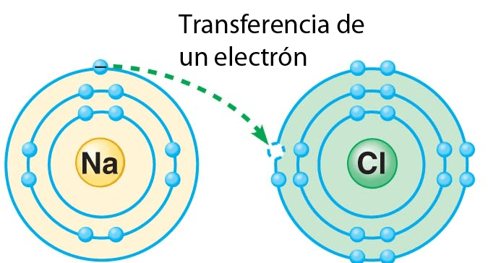 | B.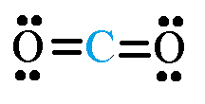 | C.  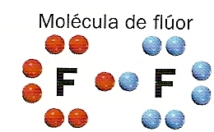 | D.  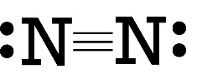

3. De acuerdo con la siguiente tabla, representa la estructura de Lewis para una molécula de YW2 y justifica el tipo de enlace que se presenta:
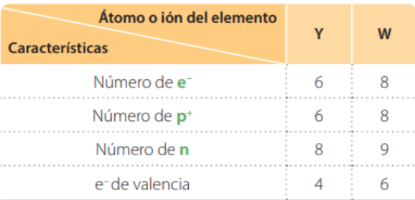

4. Realiza un mapa conceptual donde expliques las propiedaes de los gases
5. Explica el funcionamiento de la olla a presión a partir de la ley de Gay Lussac
6. Una muestra de 500 mL de nitrógeno se recoge a 2 atm y 20ºC. Si la temperatura se eleva a 303 K y el volumen disminuye a 100mL, ¿qué presión tendrá el nitrógeno?
7. Una cierta cantidad de gas se encuentra a la presión de 790 mmHg cuando la temperatura es de 298,15 K. Determine la presión que alcanzará si la temperatura sube hasta los 473,15 K, si el volumen se mantiene constante.
8. Una cantidad de gas ocupa un volumen de 80 mL a una presión de 0,986 atm. ¿Qué volumen ocupará a una presión de 1,2 atm si la temperatura no cambia?
9. Una masa de oxígeno ocupa 200 mL a 100°C. Determine su volumen a 0°C, si la presión se mantiene constante.
10. Disponemos de una muestra de gas que a 200°C presenta una presión de 2,8 atm y un volumen de 15,9 L. ¿Qué volumen ocupará, si a la misma temperatura, la presión baja hasta 1,0 atm?

